**大中票券債券市場展望雙週報 2016/09/26**

By Peter

**市場回顧**

美債10y利率過去兩週以來，呈現盤整後下跌的走勢，在FOMC會議前利率在1.70%附近整理，後因FOMC會議維持利率不變，且調降經濟預期，美債利率跌至1.60%附近。上周五，美債10y利率收在1.62%。

台債10y利率走勢在ECB會議後震盪走高，在FOMC會議前收高檔上影線，後因為籌碼集中， 10年期利率漲多修正走跌，在0.71%~0.72%附近整理。上週5y利率收在0.548%，10年券利率則收在0.7188%。

中央銀行將於周四召開理監事會，市場研判利率按兵不動的機率很高，主要理由是歐、日、美貨幣政策會議均未推出加碼寬鬆措施，加上台灣出口轉佳、隔夜拆款利率不降反升，以及1年期定存利率快跌破1%等因素，連四季降息循環很有機會在本季喊停。

~報摘

**歐債十年期利率走勢圖**

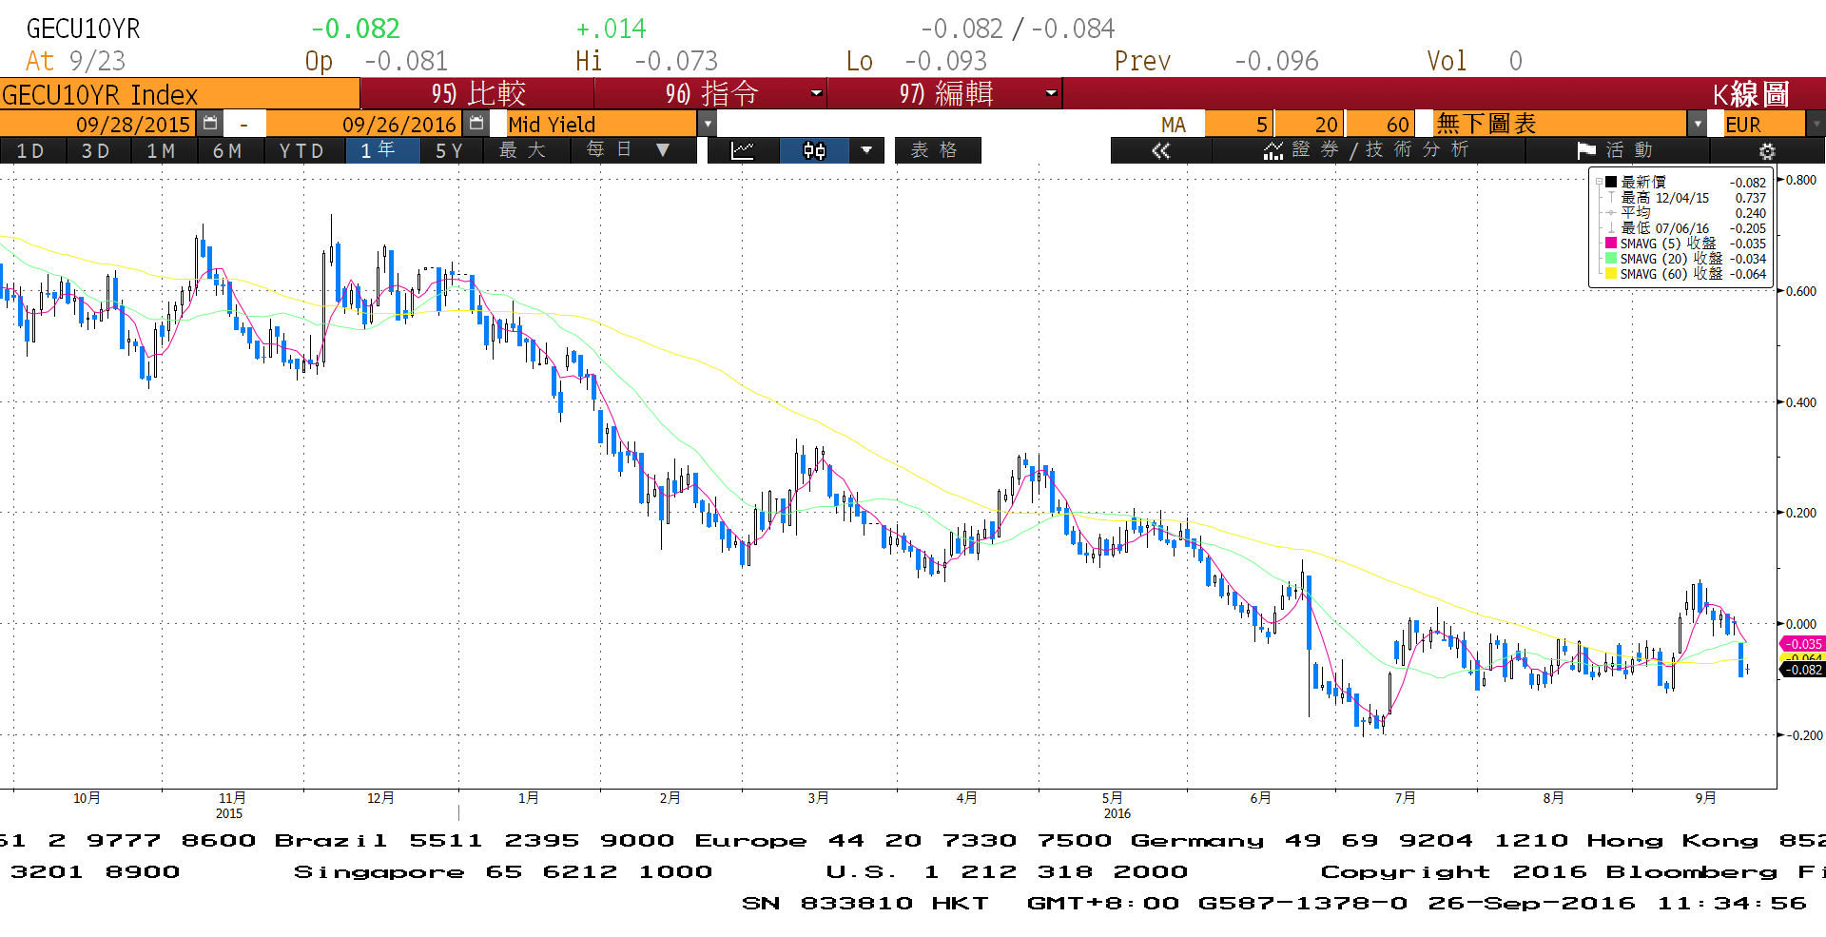

**美債十年期利率走勢圖**

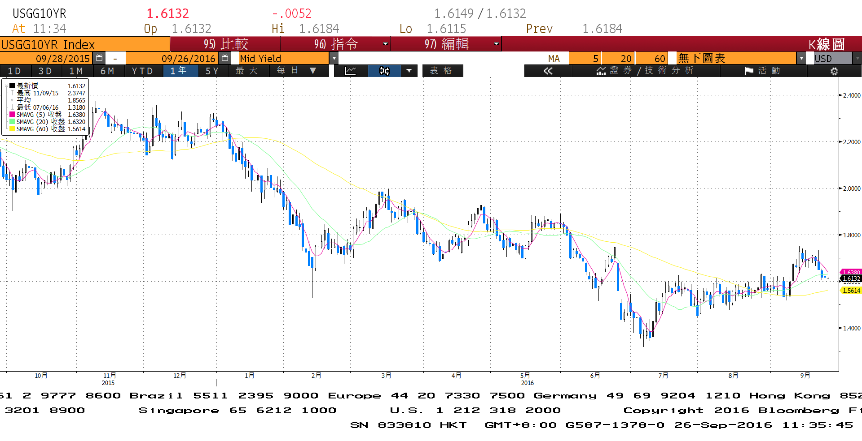

**日債十年期利率走勢圖**

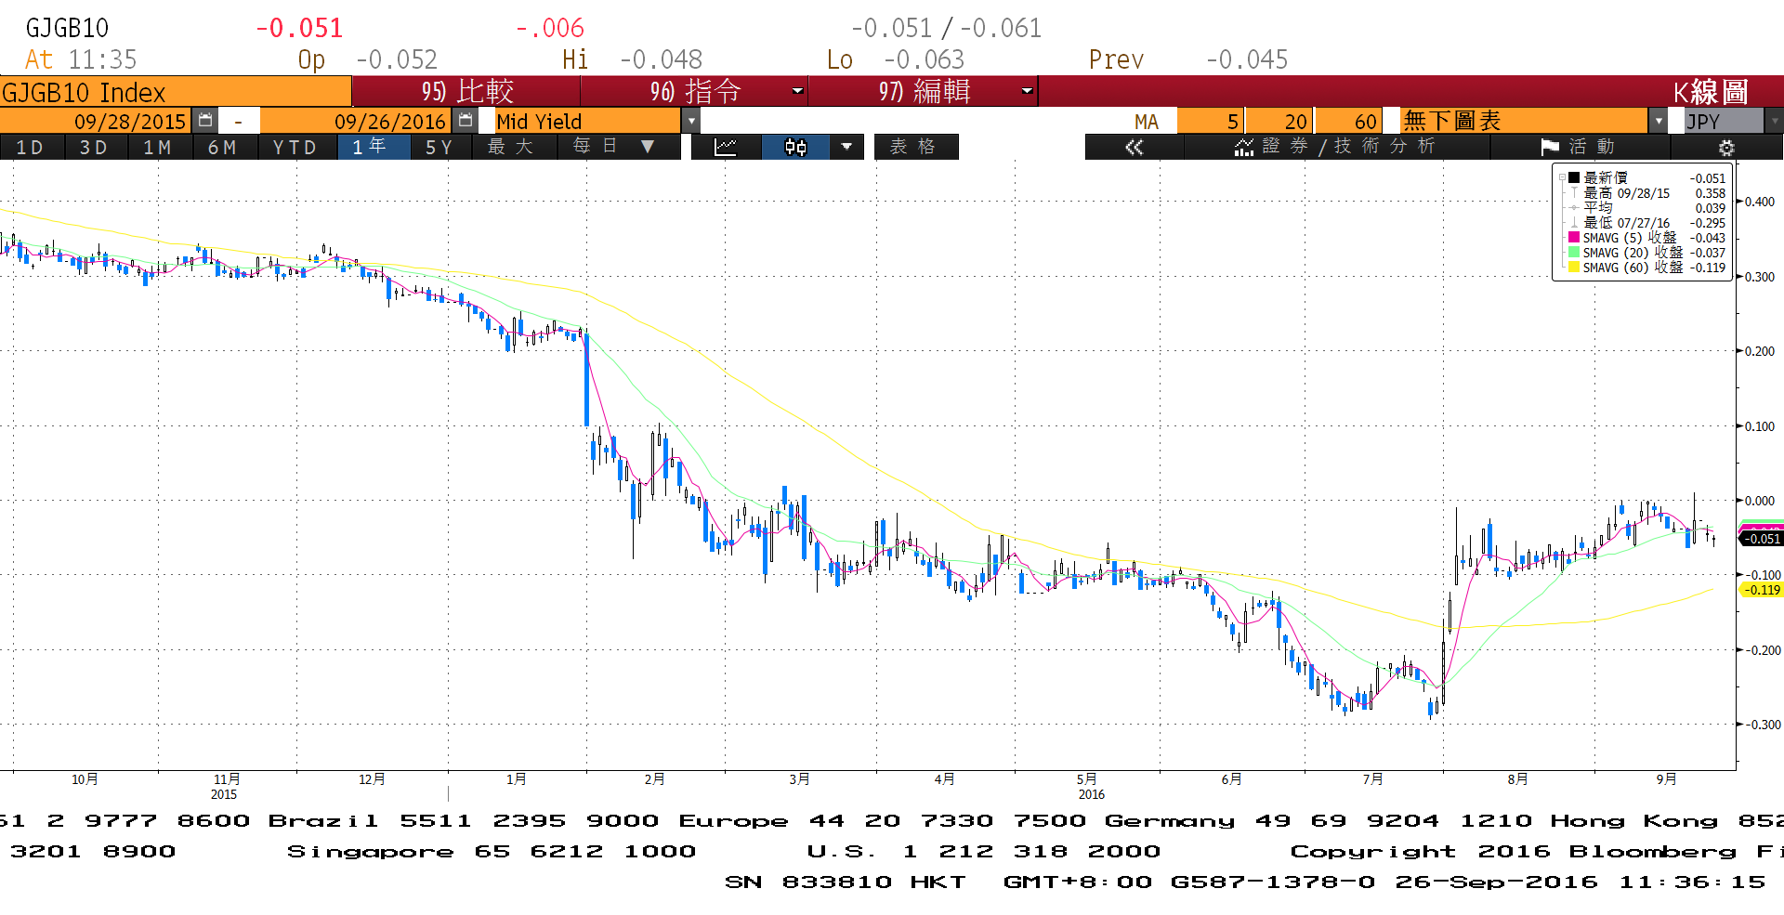

**台債十年期利率走勢圖**

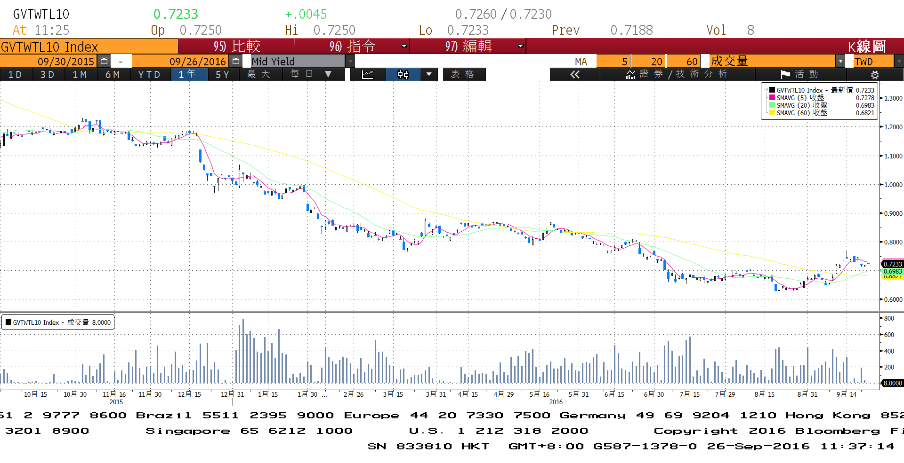

**各國殖利率走勢圖**

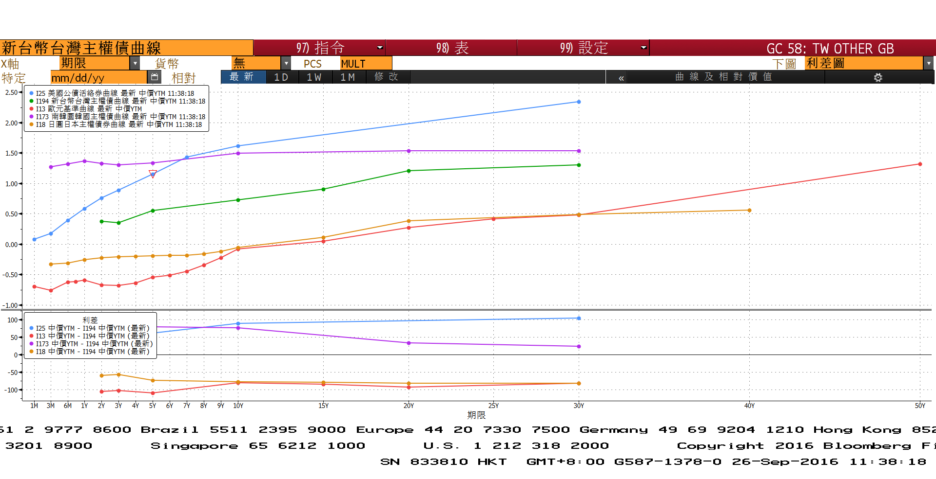

**經濟數據圖**

**美國新屋開工件數私有住宅 經季調**

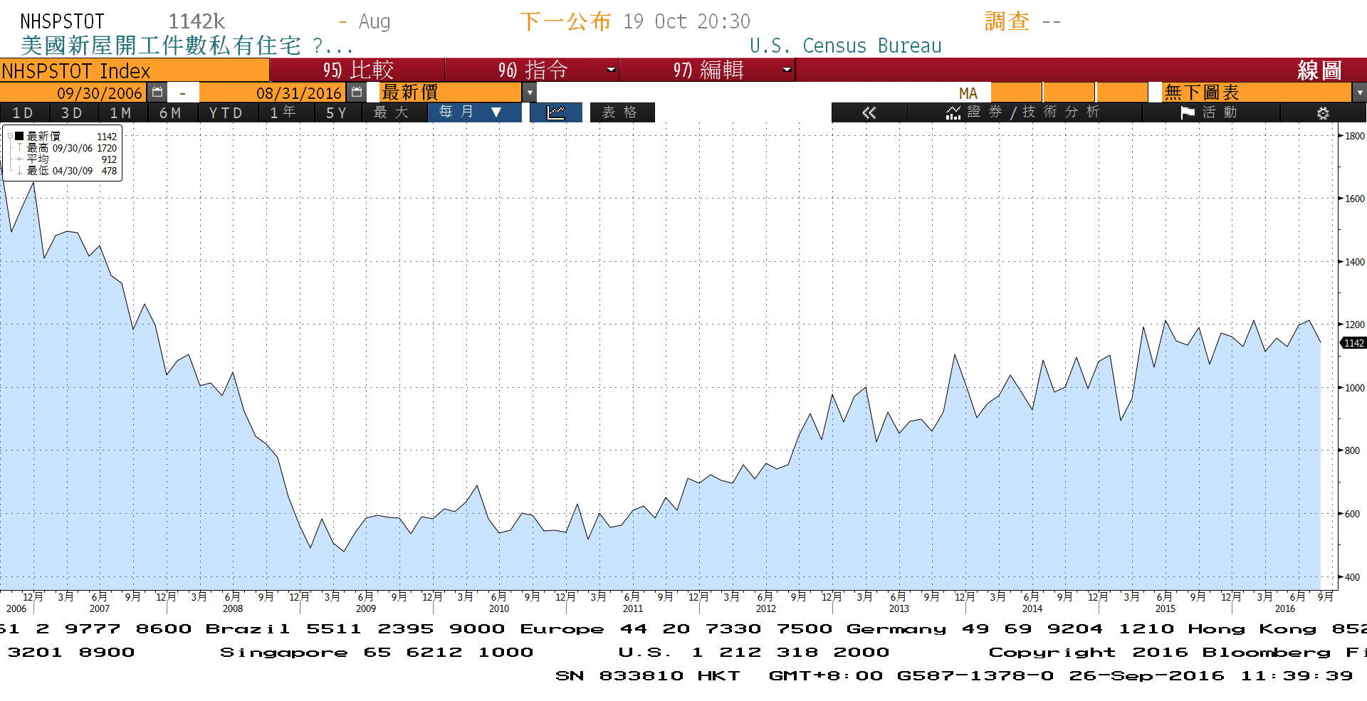

**台灣外銷訂單(年比)**

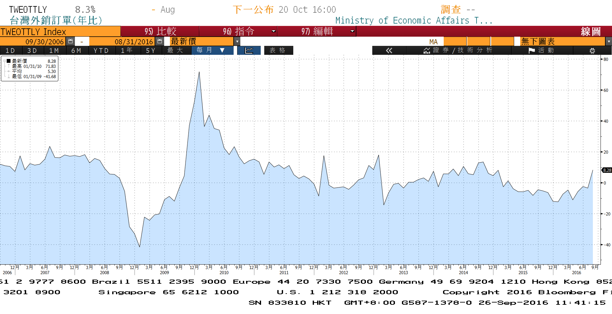

**Markit歐元區製造業PMI指數**

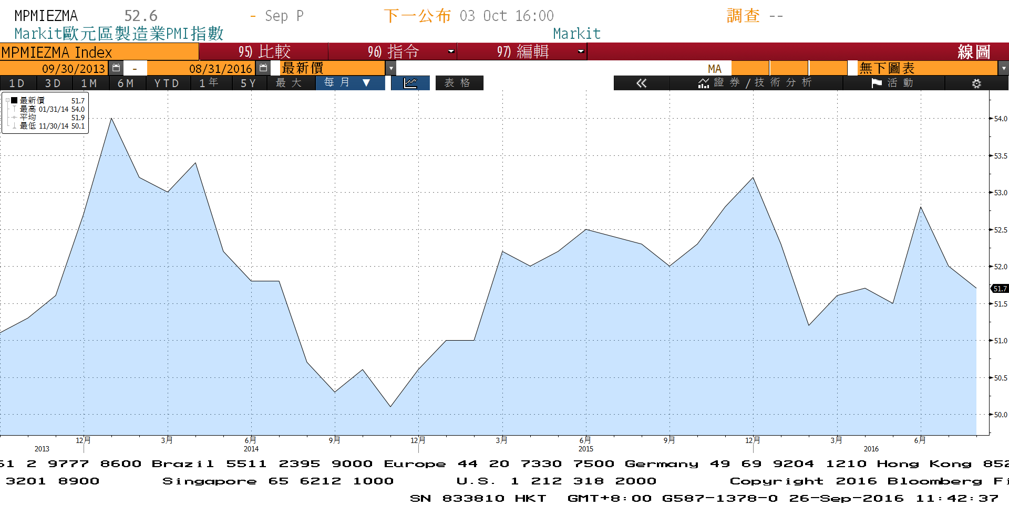

**商品指數**

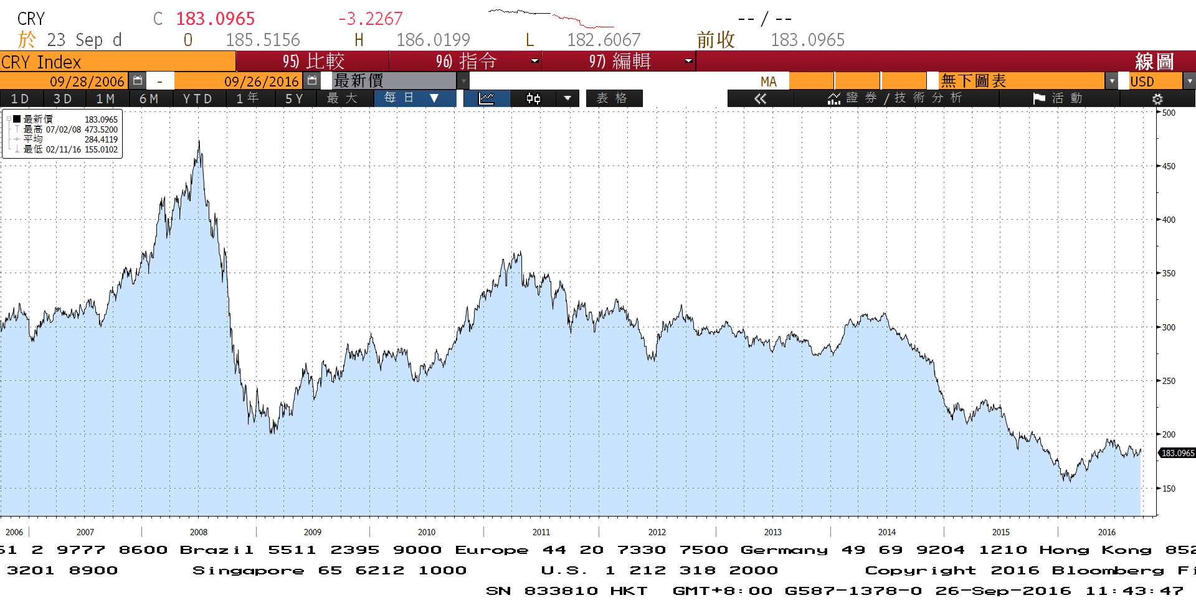

**經濟數據預估**



**市場展望**

近期利率走勢，從技術面來看，美債10年期利率近期跌回月線下方，視為漲多拉回。台債利率技術面上，10年期利率在0.63%打底後，突破季線支撐並穿過0.70%整數關卡，處現近期難得的漲勢。但在相對高檔出現較常上影線，利率回跌，五年期利率近期也是漲多拉回，上升趨勢預估延續。

經濟數據方面，本週有美國8月耐久財訂單、8月新屋銷售與成屋待完成銷售、第二季GDP終值等。德國9月IFO企業判斷指數、10月消費信心指數。中國官方PMI指數，以及台灣央行理監事會議。籌碼面，本周有公債A05112的2年券新發行前交易。台債操作上，目前市場預期央行9月再降息的機率低，是否有機會結束降息循環仍待觀察。5y及10y的利率月線皆上穿突破季線，雖然欠缺上漲的大利空，但走勢預估轉為中性偏空。雖然美國FED在9月無升息，但12月升息機率過半。預估債市利率為區間震盪向上的局面，近期10y利率先看0.68%~0.76%區間。